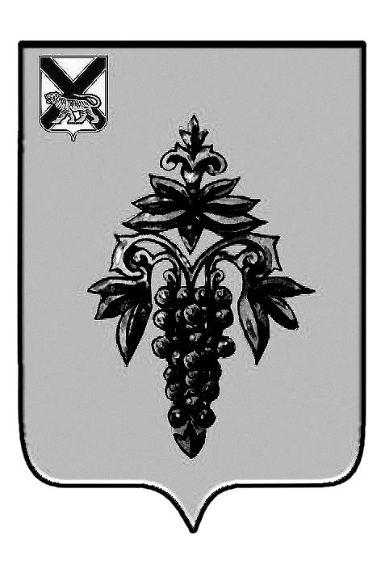

ДУМА
ЧУГУЕВСКОГО
МУНИЦИПАЛЬНОГО ОКРУГА

Р Е Ш Е Н И Е

О внесении изменений в решение Думы Чугуевского муниципального района от
12 декабря 2019 года № 503-НПА «О бюджете Чугуевского муниципального
округа на 2020 год и плановый период 2021 и 2022 годов»

Принято Думой Чугуевского муниципального округа
«25» декабря 2020 года

Статья 1.
Внести в решение Думы Чугуевского муниципального района от 12 декабря 2019 года № 503-НПА «О бюджете Чугуевского муниципального округа на 2020 год и плановый период 2021 и 2022 годов» следующие изменения:
1) п. 1 и п. 2 части 1.1 статьи 1 изложить в следующей редакции:
«1.1. Утвердить основные характеристики бюджета Чугуевского муниципального округа на 2020 год:
1) общий объем доходов бюджета Чугуевского муниципального округа - в сумме 1 181 831 840,28 рублей;
2) общий объем расходов бюджета Чугуевского муниципального округа - в сумме 1 171 305 153,79 рублей;
3) размер профицита бюджета Чугуевского муниципального округа - в сумме 10 526 686,49 рублей»;
2) в абзаце 1 статьи 5 слова «на 2020 год в размере 74 149 816,70 рублей» заменить словами «на 2020 год в размере 74 182 087,27 рублей».

3) приложение 1 решения изложить в новой редакции, согласно приложения 1 к настоящему решению;
4) приложение 6 решения изложить в новой редакции, согласно приложения 2 к настоящему решению;
5) приложение 8 решения изложить в новой редакции, согласно приложения 3 к настоящему решению;
6) приложение 9 решения изложить в новой редакции, согласно приложения 4 к настоящему решению;
7) приложение 11 решения изложить в новой редакции, согласно приложения 5 к настоящему решению;
8) приложение 13 решения изложить в новой редакции, согласно приложения 6 к настоящему решению.
Статья 2.
Настоящее решение вступает в силу со дня его официального опубликования.

Глава Чугуевского
муниципального округа Р.Ю. Деменев

«25» декабря 2020г.
№ 131-НПА

